http://bilahata.net/kazah-y-ukraynets-prokladyivaly-put-svoym-narodam-k-svetu/

Казах и украинец прокладывали путь своим народам к свету

Есть люди, о которых хочется говорить с восхищением. Они вошли в мировую историю с чистыми руками, холодной головой и пламенным сердцем. Эпоха революций в межвоенный период для народов, мечтавших обрести государственную идентичность, выдвинула грамотных, креативных управленцев, патриотов. Столетие событий 1917 года как нельзя кстати становится поводом вспомнить тех, чьи имена и дела старались вытравить черной краской в советских учебниках. Возвращенные, — из забвения и травли, непонимания – лики этих борцов достойны честного анализа фактов.
Шульгин Александр Яковлевич (укр. Олександр Якович Шульгин; родился 30 июля 1889, село Софино Хорольского уезда Полтавской губернии — умер 4 марта 1960, Париж) — украинский политический деятель, историк и социолог. Остался в истории первым министром иностранных дел Украинской народной республики. Участвовал в работе Парижской мирной конференции; осенью 1920 года возглавлял делегацию УНР на первой ассамблеи Лиги Наций в Женеве. В 1923—1927 гг. О. Шульгин жил и работал в Праге, позднее в Париже, преподавал историю и философию в Украинском свободном университете и Украинском педагогическом институте им М Драгоманова. В 1926—1936 6, 1939—1940,1945-1946 гг. был министром иностранных дел УНР в изгнании. Умер 4 марта 1960 г. в Марселе (Франция)
Казахский политический деятель, публицист Мустафа Шокай (1890 — 1941) был хорошо знаком с украинцем Шульгиным Александром Яковлевичем (1889 — 1960). Оба – выходцы из родовитых семей, стремились учиться и блестяще окончили ведущий вуз: Шокай — юридический факультет, а Шульгин — историко-филологический факультет Санкт-Петербургского университета. Ровесники, им не требовалось дополнительных подходов, чтобы понять единство взглядов на актуальные темы.
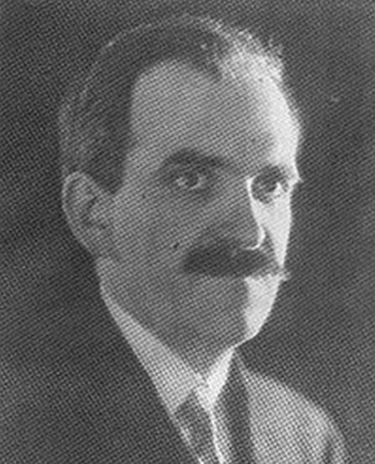Первая революция 1905—1907 годов пробудила в них жажду исторической справедливости, вкус к публичной деятельности. Далее, февральско-мартовские и ноябрьские события 1917 года, отречение царя и большевистский переворот сделали их персонами большой политики: эмиграция стала их судьбой. Шульгин как министр иностранных дел УНР в изгнании, многого добился, это факт, по признанию статуса Украины на международном уровне.
И то, что они оба придерживались единых подходов к интернационализации государств, представителями которых они себя считали, говорит в пользу того, что, проживи Шокай дольше, и его миссия по внешнему признанию независимого Туркестана была бы выполнена успешно.
Александр Яковлевич оставил теплые воспоминания о своем казахском соратнике (часть их хранится во французском архиве). Шульгин высоко характеризует политические взгляды М.Шокая, в частности, он отмечал преданность М.Шокая идее освобождения Туркестана. «Во-многом, — пишет Александр Шульгин, — Шокай был схож с турецким лидером Ататюрком, вместе с тем не копировал его опыт стопроцентно». Мустафа Шокай, продолжает далее Александр Яковлевич, полагал, что туркестанцы должны учиться у западных демократий многому, чтобы стать вровень и быть конкурентоспособным государством, но при этом важно сохранить национальное самосознание.
Со своей стороны, Мустафа Шокай в своих выступлениях, письмах и статьях проводил параллель между политическими судьбами Украины, Туркестана (Казахстана), Грузии (как, впрочем, и всего Кавказа). В течение эмиграции (с 1919 года – Грузия, Турция, Франция) до конца своих дней Шокай находил единомышленников, налаживал и поддерживал тесные связи с представителями освободительного движения разных стран. Они как родные братья несли тяжелую ношу эмиграции: вдали от Родины денно и нощно уповая на перемены в политике держав. Они смело выдвигали ноты в адрес авторитетной на тот период международной организации – Лиги Наций (предтеча ООН), в защиту правомерных требований своих народов. Оба представляли интересы правительств: Шокай – министр иностранных дел, затем — председатель Туркестанской автономии, Шульгин – имел аналогичный статус министр иностранных дел от имени Украины.
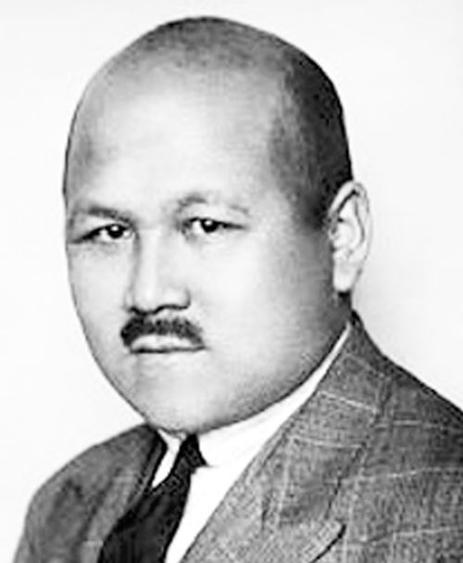Испытания закалили их. Признание на Западе, в сердце Европы давалось не сразу. Вначале была сделана ставка на Доктрину американского президента Вудро Вильсона (1919 год), согласно которой можно было еще рассчитывать на международное признание молодых республик. В преддверии сентябрьской (1931 год) Ассамблеи Лиги наций в Женеве, Мустафа Шокай, по решению братских республик Украины и Закавказья, приступает к подготовке соответствующих материалов. Невзирая на прохладную атмосферу переговоров, Шокай тщательно изучает публикации на английском, французском, немецком языках. Борьбу за реализацию прав на национальное самоопределение надо вести совместно с кавказцами, украинцами, другими регионами, не устает подчеркивать казахский политик. «Только в этом смысле можно и нужно понимать интернационализацию», запишет М.Шокай.
Совместные цели борьбы за самоопределение и признание народов Украины и Туркестана сближали их лидеров, приучали анализировать причины промахов, готовить молодые кадры для продолжения деятельности, изучать политтехнологии для организации новых масштабных мероприятий. Та кипучая интеллектуальная деятельность нашла отражение во множестве писем и статей, интервью для европейских СМИ и ряде официальных документов, совместно направленных в международные организации.
Как апофеоз интегрированных усилий, в Лигу Наций 25 сентября 1936 года был направлен официальный протест от лица следующих правительств в изгнании: азербайджанских (подписал Мир-Якуб Мехтиев), северокавказских (Т.Чакман), грузинских (А.Чхенкели), украинских (А.Шульгин) и казахских (М.Шокай). Данный документ был адресован президенту ХVII Ассамблеи Лиги наций К.Сааведра Ламаска и имел заглавие «Протест против красного империализма», опубликован в журнале «Прометей». Предвидевший опасность фашизма, М.Шокай стал жертвой нацизма в декабре 1941 года (Берлин). Шульгин продолжил дело всей жизни без, близкого по духу, друга.
Они совместно, мирными методами, прокладывали путь своим народам к свету, пожертвовали всем ради выхода из оков прежней рабской психологии.
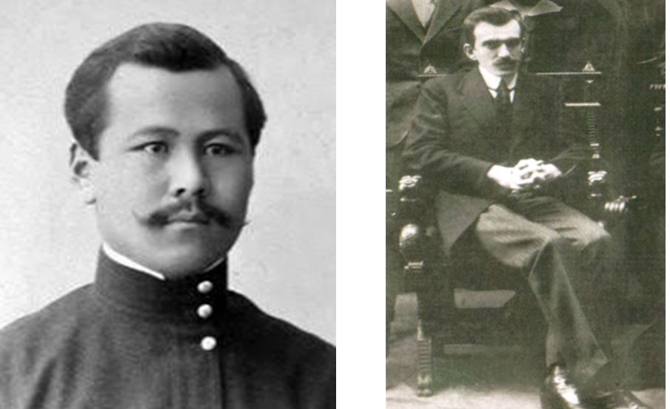
Фотографии в молодости: студент М.Шокай; Шульгин А.Я. начало ХХ века
Имена и деяния Шульгина и Шокая неразрывны; они часто беседовали и обсуждали планы, сопоставляли программы.
Лишь безвременный уход Мустафы оборвал прочную нить их дружбы. Его искренность и подвижничество, патриотизм и человечность, эрудицию высоко ценили соратники. На похоронах своего друга Александр Яковлевич сказал: «Верю, что настанет день, когда обновленный Туркестан вспомнит своих героев. Я не знаю, будет ли установлен памятник Мустафе в Перовске (родина Шокая, ныне – г. Кызылорда в Казахстане. – Г.М.) или Ташкенте (в этом городе в 1910 году окончил гимназию Мустафа Шокай. – Г.М.). Но я твердо верю, что народ установит ему памятник в своем сердце». Эти искренние слова Шульгина по отношению к соратнику и единомышленнику имели пророческий смысл. В 2017 году в Кызылорде установлен бронзовый 12-метровый памятник Мустафе Шокаю.
Думается, совместные поиски с украинскими историками и политологами приведут к обнаружению дополнительных источников, подтверждающих интегративные усилия патриотов, более столетия назад высоко поднявших достоинство своих народов и проторивших путь к международному признанию.
Муканова Гюльнар,
кандидат исторических наук,
доцент КазНУ им. аль-Фараби
Алматы. Казахстан, специально для издания «Біла хата»

